Punto del orden del día: ADM | Revisión 1 del  Documento C26/28-S
Punto del orden del día: ADM | 29 de abril de 2026
Punto del orden del día: ADM | Original: inglés
Informe de la Secretaria General
PROYECTO DE PLAN OPERACIONAL DE LA UNIÓN PARA 2027
Finalidad
En este documento se presenta el proyecto de Plan Operacional de la Unión para 2027, preparado de conformidad con el número 87A del Artículo 5 del Convenio de la UIT. En él figuran enlaces a los Planes Operacionales de las Oficinas, de conformidad con el Convenio de la UIT. Los planes de la TSB y la BR se han presentado a los Grupos Asesores correspondientes, mientras que el plan de la BDT se presentará a la próxima reunión del GADT.
Los Planes Estratégico y Financiero de la UIT para 2024-2027 fueron aprobados por la Conferencia de Plenipotenciarios de la UIT de 2022 (PP-22), y 2027 será el último año en el que la UIT implementará dichos Planes Estratégico y Financiero. La UIT aún no ha aprobado los Planes Estratégico y Financiero para 2028-2031, con arreglo a los cuales se elaborarán los Planes Operacionales para 2028-2030. En consecuencia, este Plan proporciona información operativa detallada para el año 2027.
Acción solicitada al Consejo
Se invita al Consejo a examinar el documento C26/28 (Rev.1) y aprobar el proyecto de resolución del Plan Operacional de la UIT para la Unión para 2027 presentado en el Anexo 1 a este documento.
Vínculo(s) pertinente(s) con el Plan Estratégico
En el Plan Operacional para 2027 se exponen detalladamente las cinco prioridades temáticas y los 43 productos de la Unión, establecidos en el Plan Estratégico para 2024-2027.
Repercusiones financieras
El Plan Operacional para 2027 se ajusta a los límites financieros establecidos por la Conferencia de Plenipotenciarios en la Decisión 5 (Rev. Bucarest, 2022).
__________________
Referencias
Resolución 71 (Rev. Bucarest, 2022), CV 87A, 181A, 205A, 223A.
ANEXO 1

1 Estructura del Plan Operacional para 2027 por prioridades temáticas, productos y sector
1.1 El proyecto de Plan Operacional para 2027 se articula en torno a 5 prioridades temáticas y 43 productos establecidos por los Planes Estratégico y Financiero para 2024-2027, aprobados por la Conferencia de Plenipotenciarios de 2022. Ofrece un análisis detallado de la utilización de los recursos de la UIT, en la Secretaría General y los Sectores, en la ejecución de esas prioridades temáticas y productos para 2027.
1.2 La estructura del proyecto de Plan Operacional para 2027 es la siguiente:
FIGURA 1
Proyecto del Plan Operacional para 2027
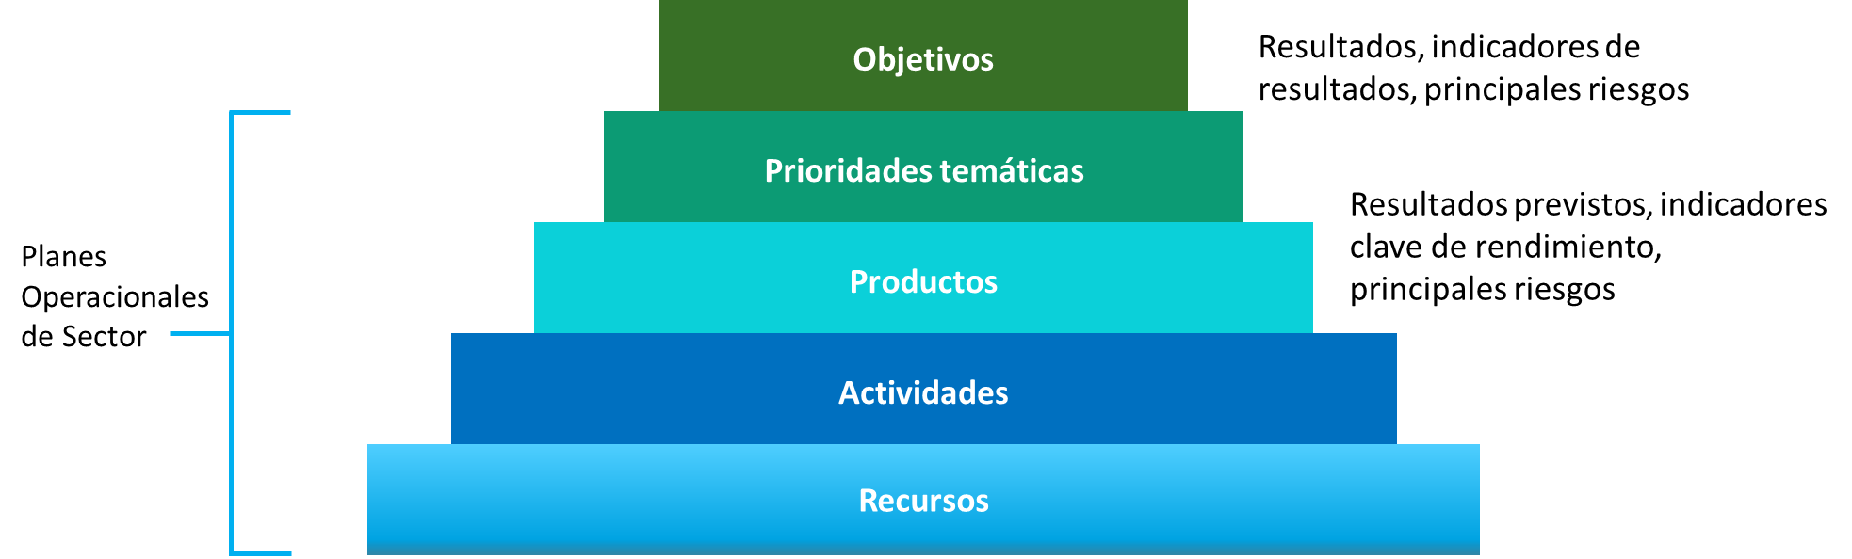

2 Prioridades temáticas y productos
2.1 En el Cuadro 1 se ofrece un desglose de los costos para 2027 por prioridad temática y sector.

Cuadro 1
Desglose de los costos para 2027 por prioridad temática y sector

2.2 En el Cuadro 2 se proporciona el desglose de costos totales de 2027 por producto.
CUADRO 2
Desglose de 2027 de los costos totales por producto
Productos | Costos totales de 2027  (miles CHF)
I1 – PP | 4 089
I2 – Consejo y GT | 5 619
I3 – FMPT | 779
I4 – CMSI | 1 751
I5 – Juventud y Género | 1 921
I6 – Compromiso para con la sostenibilidad medioambiental | 1 535
I7 – Asociaciones y cooperación internacional | 5 837
I8 – Movilización de recursos | 2 507
I9 – Excelencia e innovación en materia de organización y recursos humanos | 2 763
R1 – Tramitación de las notificaciones espaciales | 20 995
R2 – Tramitación de las notificaciones terrenales | 9 094
R3 – Resultados de la CMR (Actas Finales) | 11 005
R4 – Resultados de la RPC (Informe de la RPC) | 5 859
R5 – Resultados de la RRB (Reglas de Procedimiento y Decisiones) | 3 020
R6 – Soporte lógico | 1 119
R7 – Publicaciones del UIT-R | 4 620
R8 – Resultados de las Comisiones de Estudio del UIT-R | 4 006
R9 – Salidas RA | 3 322
R10 – Salidas RAG | 1 193
R11 – Asistencia técnica | 2 392
R12 – Seminarios del UIT-R | 3 514
T1 – AMNT | 553
T2 – Reuniones de consulta regionales de la AMNT | 219
T3 – GANT | 1 703
T4 – Asistencia y cooperación generales del UIT-T | 1 631
T5 – CE del UIT-T | 13 030
T6 – Reducción de la brecha de normalización | 2 881
T7 – Actividades de capacitación, incluidos talleres y seminarios | 4 275
T8 – Publicaciones del UIT-T y publicaciones de bases de datos | 3 156
T9 – Atribución y gestión de los recursos de numeración internacionales | 1 217
D1 – CMDT y Reuniones Preparatorias Regionales | 2 241
D2 – GADT | 2 511
D3 – Comisiones de Estudio del UIT-D | 4 582
D4 – Movilización de recursos y asociaciones | 5 311
D5 – Desarrollo de nuevos productos y servicios | 5 964
D6 – Comunicaciones | 3 097
D7 – Desarrollo de la capacidad | 3 783
D8 – Entrega de productos y servicios | 2 499
D9 – Estadística | 1 707
D10 – Publicaciones (emblemáticas) | 3 003
D11 – Divulgación y representación | 3 129
D12 – Participación de las Naciones Unidas | 3 710
D13 – Plataformas (GSR, SMTI, FRD, etc.) | 2 970
TOTAL | 170 112

3 Estructura de costos y metodología de atribución de costos
3.1 La atribución íntegra de costos a cada componente del presupuesto basado en resultados, es decir, a las prioridades temáticas y los productos, se basa en la metodología de atribución de costos descrita en el Acuerdo 535 del Consejo.
3.2 La estructura de costos completa es la siguiente:
FIGURA 2
Estructura total de costos
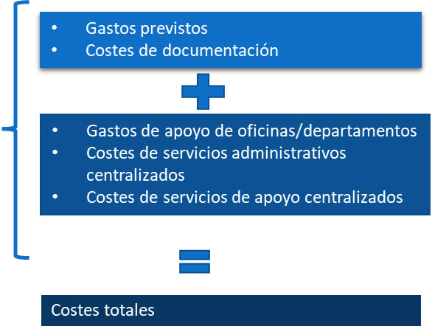
3.3 Los gastos previstos (presupuesto financiero) se representan según las siguientes categorías de gastos:

Gastos de personal
– Categoría 1 – Gastos de personal (salarios y dietas, etc.)
– Categoría 2 – Otros gastos de personal (pensiones, seguro de enfermedad, desarrollo de recursos humanos, etc.)

Gastos no atribuibles al personal
– Categoría 3 – Viajes de servicio
– Categoría 4 – Servicios por contrata
– Categoría 5 – Alquiler y conservación de edificios y equipos
– Categoría 6 – Materiales y suministros
– Categoría 7 – Adquisición de locales, mobiliario y equipos
– Categoría 8 – Servicios públicos e instalaciones internas
– Categoría 9 – Auditoría de cuentas, cotizaciones a otros organismos y varios
3.4 Los Costos de Documentación representan servicios prestados por el Departamento de Conferencias y Publicaciones, que pueden imputarse directamente a un producto con arreglo al número de páginas. Esos servicios son:
– Traducción (en los seis idiomas oficiales de la Unión)
– Procesamiento de texto (en los seis idiomas oficiales de la Unión)
3.5 Los costos de apoyo de Oficinas/la Secretaría General representan los costos de personal y los gastos asociados de las Oficinas (incluida la Oficina del Director) y la Secretaría General (el Departamento de Planificación Estratégica y Relaciones con los Miembros) que se atribuyen a las prioridades temáticas y los productos en base a la medición del esfuerzo realizado (estudio de tiempos).
3.6 Los costos de los servicios administrativos centralizados representan los costos de personal y los gastos conexos de:
– la Oficina de la Secretaria General y Vicesecretario General;
– el Departamento de Gestión de Recursos Humanos;
– el Departamento de Gestión de Recursos Financieros;
que proporcionan apoyo administrativo general a todas las prioridades temáticas y productos de la Unión. Estos costos se reatribuyen a los productos en función de los factores de reatribución.
3.7 Los costos de los servicios de apoyo centralizados representan los costos de personal y los gastos conexos de:
– el Departamento de Conferencias y Publicaciones (excepto los costos de documentación);
– el Departamento de Servicios Informáticos;
– los gastos comunes de la UIT;
que proporcionan apoyo general a las prioridades temáticas y productos de la Unión. Estos costos se reatribuyen a los productos en función de los factores de reatribución.

4 Atribución a prioridades temáticas y productos en 2027
4.1 El proyecto de Plan Operacional proporciona información para la aplicación de las cinco prioridades temáticas y 43 productos en aplicación:
– 9 productos intersectoriales;
– 12 productos del Sector de Radiocomunicaciones;
– 9 productos del Sector de Normalización de las Telecomunicaciones;
– 13 productos del Sector de Desarrollo de las Telecomunicaciones.
4.2 Para cada prioridad temática, se facilita la siguiente información:
– Descripción de la prioridad temática;
– Resumen de la asignación de costos para 2027;
– Descripción de los principales resultados e indicadores de resultados;
– Principales riesgos para 2027;
– Los costos de los productos que contribuyan a la prioridad temática en 2027.

FIGURA 3
Atribución en 2027 a la prioridad temática 1
FIGURA 4
Atribución en 2027 a la prioridad temática 2

FIGURA 5
Atribución en 2027 a la prioridad temática 3
FIGURA 6
Atribución en 2027 a la prioridad temática 4

FIGURA 7
Atribución en 2027 a la prioridad temática 5
CUADRO 3
Productos intersectoriales en 2027

CUADRO 4
Productos del Sector de Radiocomunicaciones en 2027

CUADRO 5
Productos del Sector de Normalización de las Telecomunicaciones

CUADRO 6
Productos del Sector de Desarrollo de las Telecomunicaciones

PROYECTO DE RESOLUCIÓN [...]
Plan Operacional de la Unión para 2027
El Consejo de la UIT,
reconociendo
las disposiciones de los Artículos 5, 11A, 12, 14A, 15 y 18 del Convenio de la UIT,
recordando
la Resolución 71 (Rev. Bucarest, 2022) sobre el Plan Estratégico de la Unión para 2024-2027 y la Resolución 151 (Rev. Bucarest, 2022) sobre la aplicación de la gestión basada en los resultados,
habiendo considerado
el proyecto de Plan Operacional de la Unión para 2027 (en el Anexo 1 del Documento C26/28 (Rev.1)),
habiendo considerado también
la necesidad de que el Secretario General y los Directores de las Oficinas gocen de cierta flexibilidad en la puesta en práctica de los elementos correspondientes del Plan Operacional para tomar en consideración cualquier cambio que pueda producirse durante el intervalo entre dos reuniones del Consejo,
resuelve
1 aprobar el Plan Operacional de la Unión para 2027, y
2 permitir al Secretario General y a los Directores la flexibilidad necesaria en la puesta en práctica de los elementos correspondientes del Plan Operacional de la Unión para 2027.

______________

